CÔNG TY TNHH PHÁT TRIỂN HƯƠNG VIỆT
***

TÀI LIỆU
HƯỚNG DẪN SỬ DỤNG PHẦN MỀM
DÀNH CHO ĐỐI TƯỢNG TRƯỜNG TIỂU HỌC

- Sơ đồ tổng quát
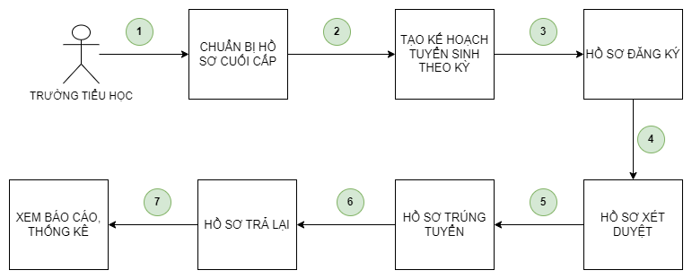
Hình 1: Sơ đồ tổng quát chức năng dành cho trường Tiểu học

- Mô tả chi tiết
Đối với cán bộ trường tiểu học sẽ tham gia trực tiếp vào công tác tuyển sinh do PGD đưa ra. Cán bộ trường Tiểu học sẽ thực hiện 7 nhiệm vụ chính như sau: Bao gồm [Chuẩn bị hồ sơ cuối cấp], [Tạo kế hoạch tuyển sinh], [Hồ sơ đăng ký], [Hồ sơ xét duyệt], [Hồ sơ trúng tuyển], [Hồ sơ trả lại], [Xem báo cáo, thống kê]

  - Chuẩn bị hồ sơ cuối cấp

Đồng bộ dữ liệu QI
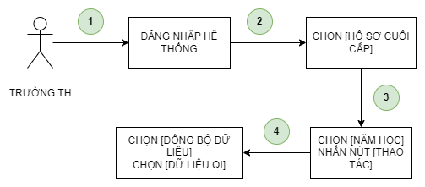
Hình 2: Sơ đồ mô tả chức năng đồng bộ dữ liệu QI
Quy trình đồng bộ dữ liệu QI lên hệ thống tuyển sinh gồm có 4 bước. Cụ thể như sau:
- Bước 1: Đăng nhập
Thầy cô đăng nhập vào hệ thống với tài khoản được cấp
- Bước 2: Chọn chức năng Quản lý hồ sơ -> Chọn Hồ sơ cuối cấp
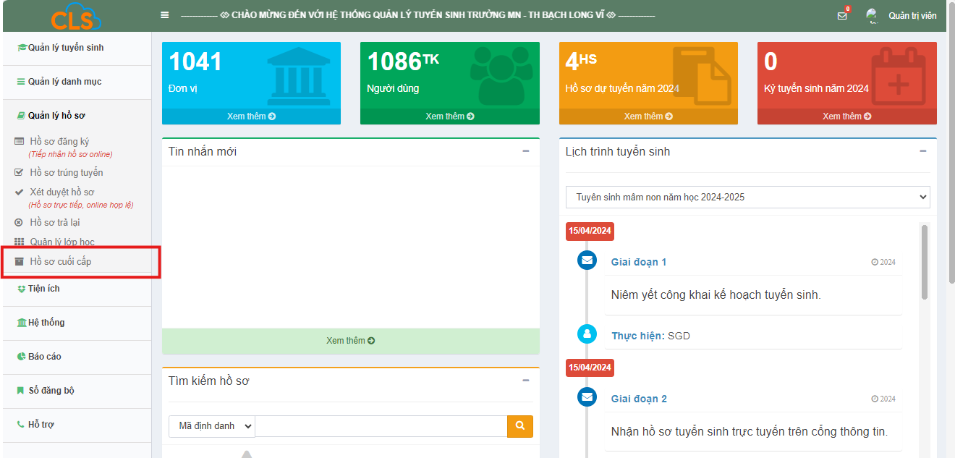
- Bước 3: Chọn Năm học -> Tích vào biểu tượng tại Thao tác
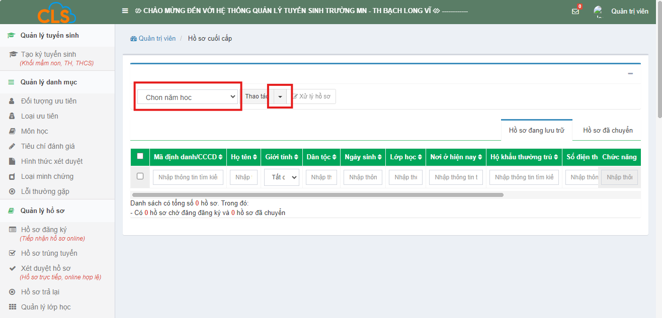
- Bước 4: Chọn Đồng bộ dữ liệu -> Nhấn nút Dữ liệu QI
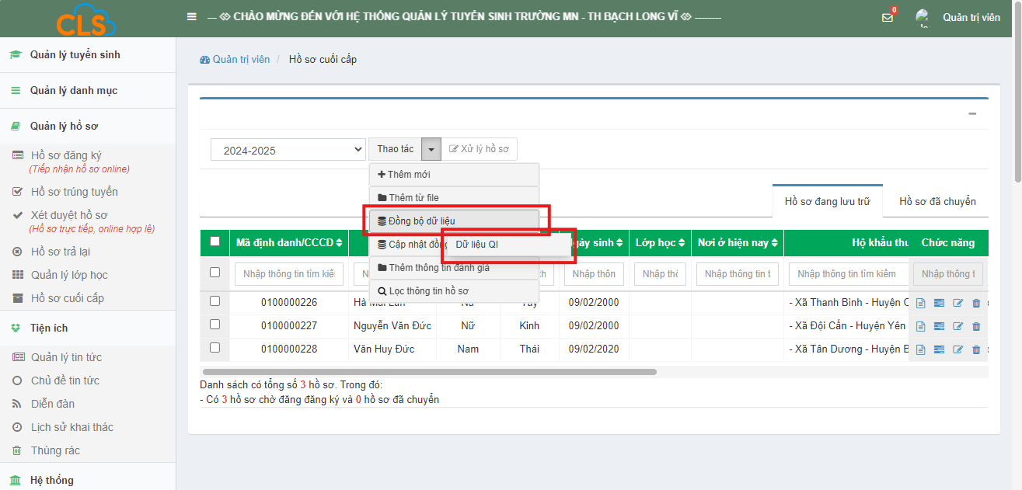

In phiếu kê khai
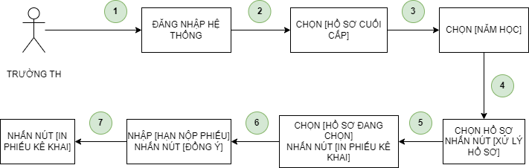
Hình 3: Sơ đồ mô tả chức năng in phiếu kê khai
Quy trình in phiếu kê khai trên hệ thống tuyển sinh gồm có 7 bước. Cụ thể như sau:
- Bước 1: Đăng nhập
Thầy cô đăng nhập vào hệ thống với tài khoản được cấp
- Bước 2: Chọn chức năng Quản lý hồ sơ -> Chọn Hồ sơ cuối cấp
- Bước 3: Chọn Năm học
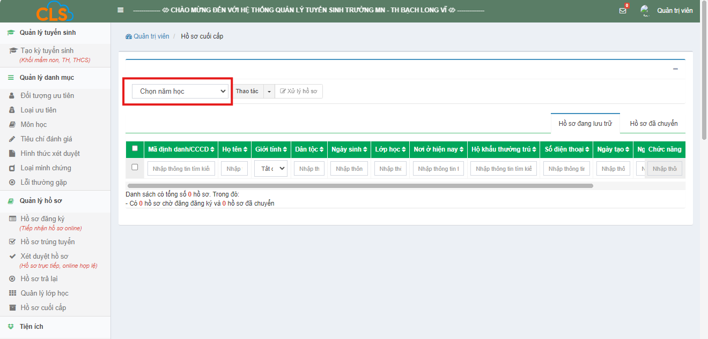
- Bước 4: Tích chọn Hồ sơ -> Nhấn nút Xử lý hồ sơ
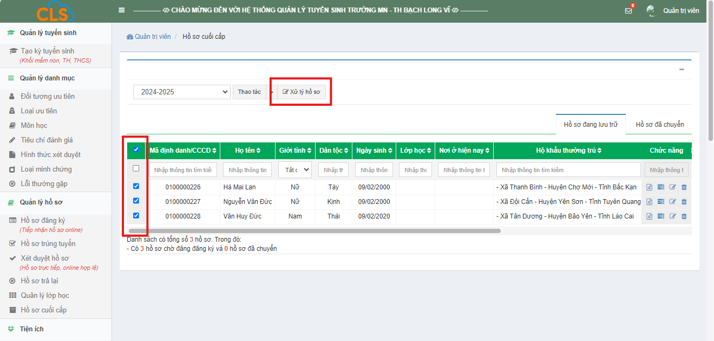
- Bước 5: Tích chọn Hồ sơ đang chọn -> Chọn biểu tượng tại Thao tác -> Nhấn nút In phiếu kê khai
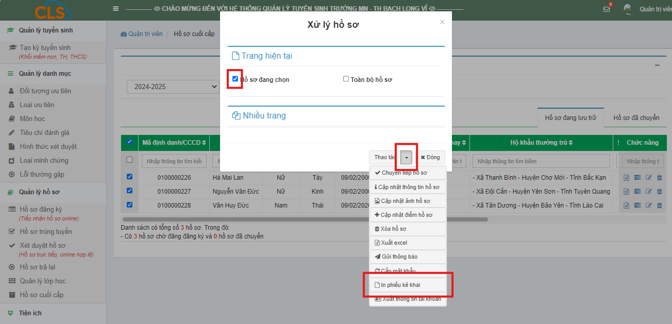
- Bước 6: Nhập Hạn nộp phiếu -> Nhấn nút Đồng ý
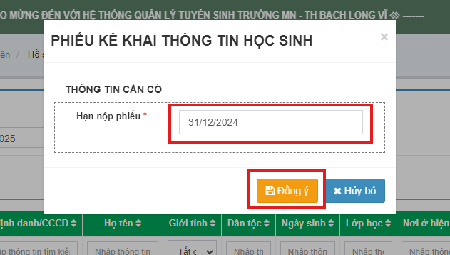
- Bước 7: Nhấn nút In phiếu kê khai
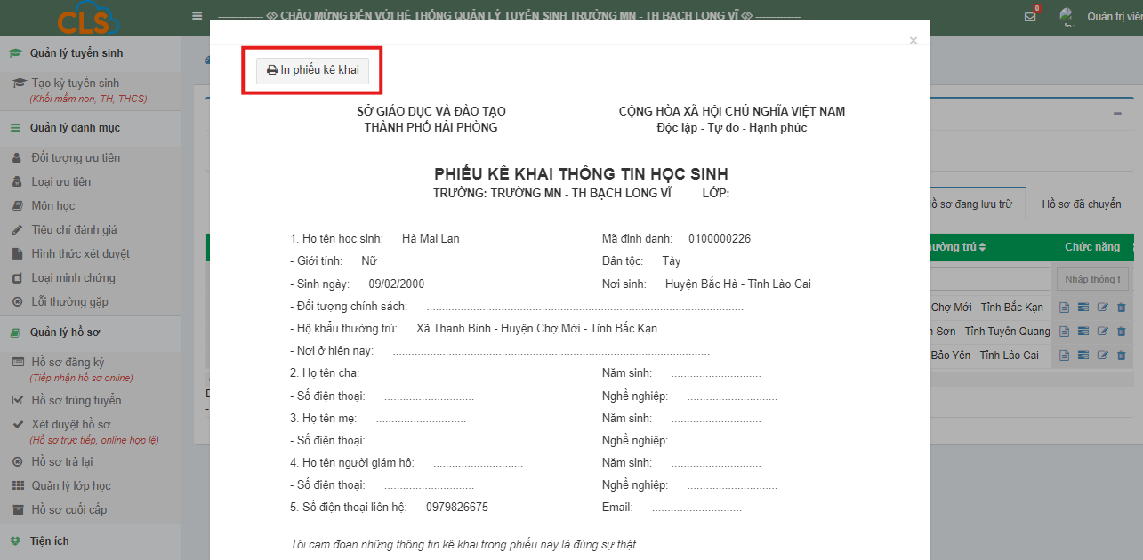

Cập nhật thông tin học sinh (nếu có sai sót ở bước kiểm tra thông tin)
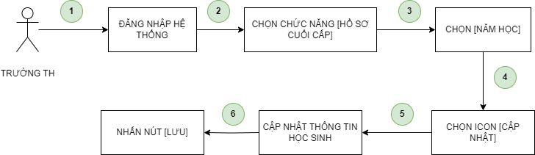
Hình 4: Sơ đồ mô tả chức năng cập nhật thông tin học sinh
Quy trình cập nhật thông tin học sinh lên hệ thống tuyển sinh gồm có 6 bước. Cụ thể như sau:
- Bước 1: Đăng nhập
Thầy cô đăng nhập vào hệ thống với tài khoản được cấp
- Bước 2: Chọn chức năng Quản lý hồ sơ -> Chọn Hồ sơ cuối cấp
- Bước 3: Chọn Năm học
- Bước 4: Chọn icon Sửa
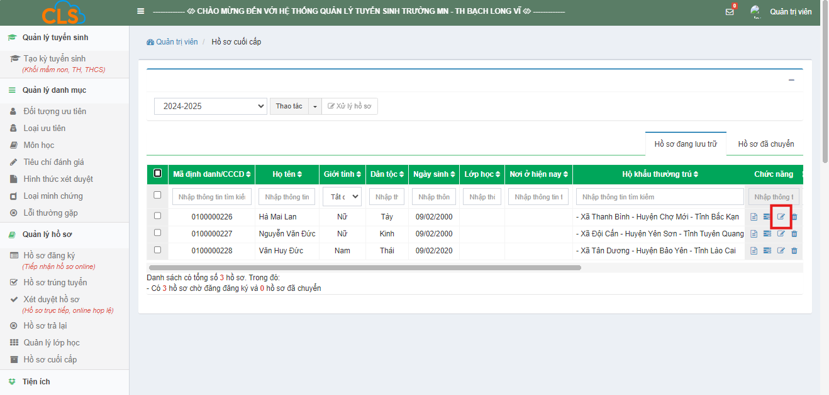
- Bước 5: Thầy cô cập nhật thông tin hồ sơ học sinh
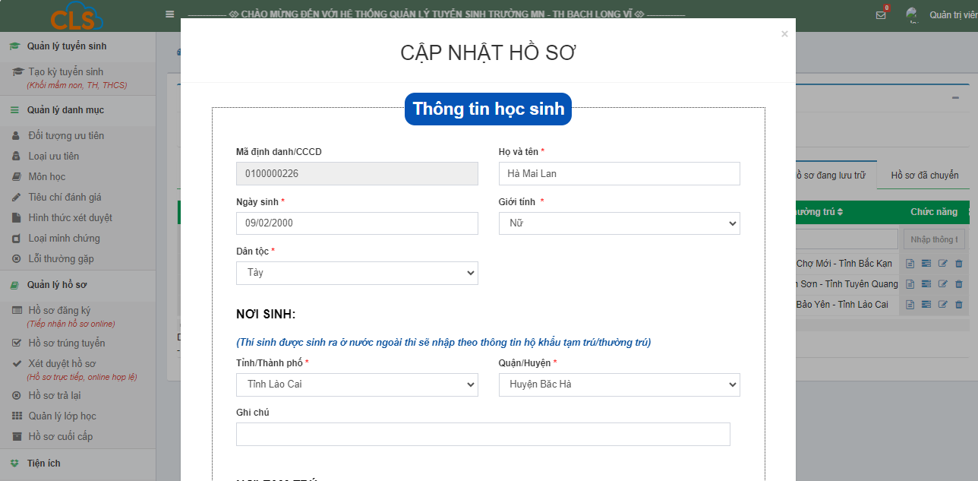
- Bước 6: Nhấn nút Lưu
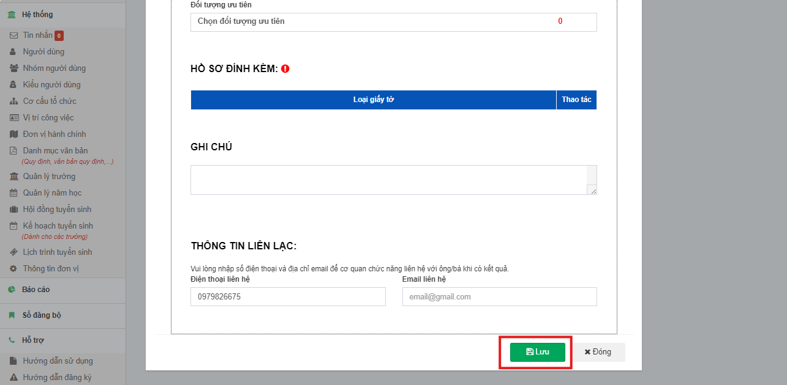

Xuất thông tin tài khoản gửi PHHS

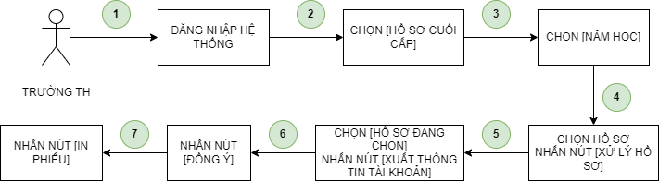
Hình 5: Sơ đồ mô tả chức năng xuất thông tin tài khoản gửi PHHS
Quy trình xuất thông tin tài khoản gửi PHHS của hệ thống tuyển sinh gồm có 7 bước. Cụ thể như sau:
- Bước 1: Đăng nhập
Thầy cô đăng nhập vào hệ thống với tài khoản được cấp
Nhấn tổ hợp phím Alt + N để đăng nhập trang quản trị
- Bước 2: Chọn chức năng Quản lý hồ sơ -> Chọn Hồ sơ cuối cấp
- Bước 3: Chọn Năm học
- Bước 4: Tích chọn Hồ sơ -> Nhấn nút Xử lý hồ sơ
- Bước 5: Tích chọn Hồ sơ đang chọn -> Chọn biểu tượng tại Thao tác -> Nhấn nút Xuất thông tin tài khoản
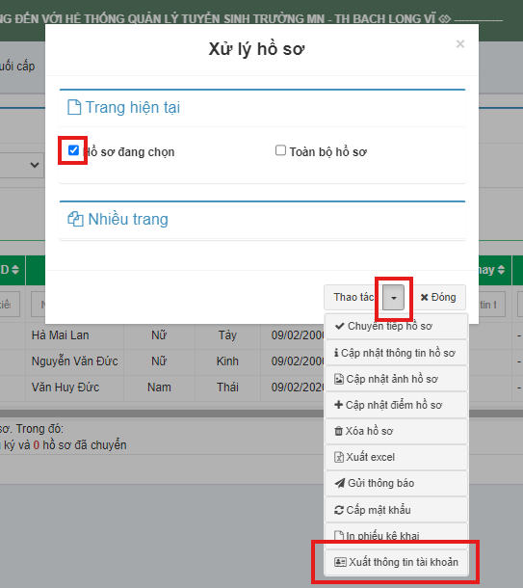
- Bước 6: Nhấn nút Đồng ý
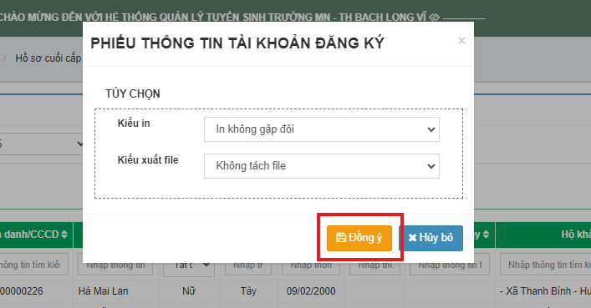
- Bước 7: Nhấn nút In phiếu
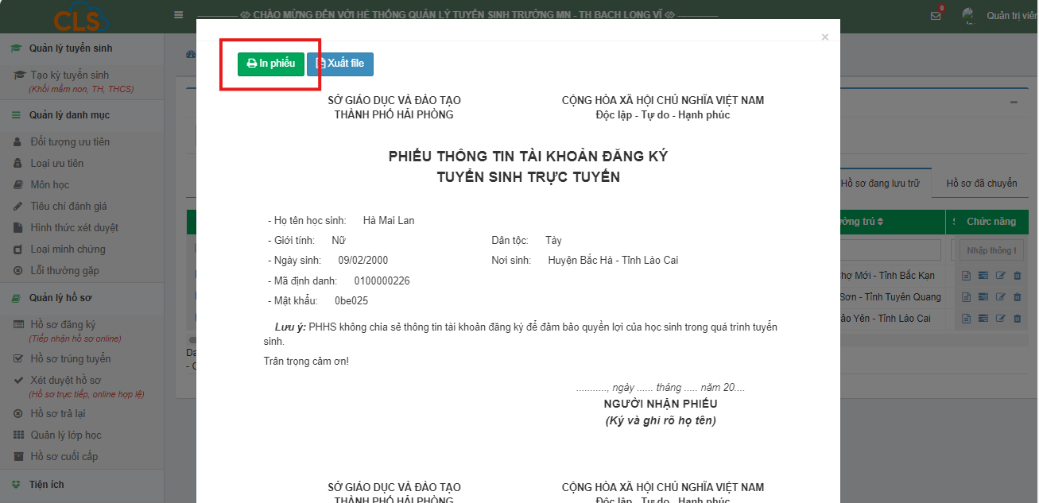

  - Kế hoạch tuyển sinh
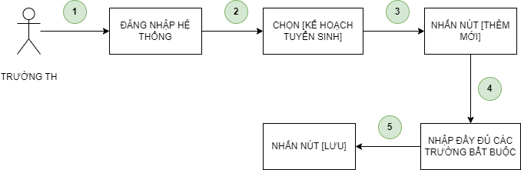
Hình 6: Sơ đồ mô tả chức năng thêm mới kế hoạch tuyển sinh
Quy trình thêm mới kế hoạch tuyển sinh lên hệ thống gồm có 5 bước. Cụ thể như sau:
- Bước 1: Đăng nhập
Thầy cô đăng nhập vào hệ thống với tài khoản được cấp
- Bước 2: Chọn chức năng Hệ thống -> Chọn Kế hoạch tuyển sinh
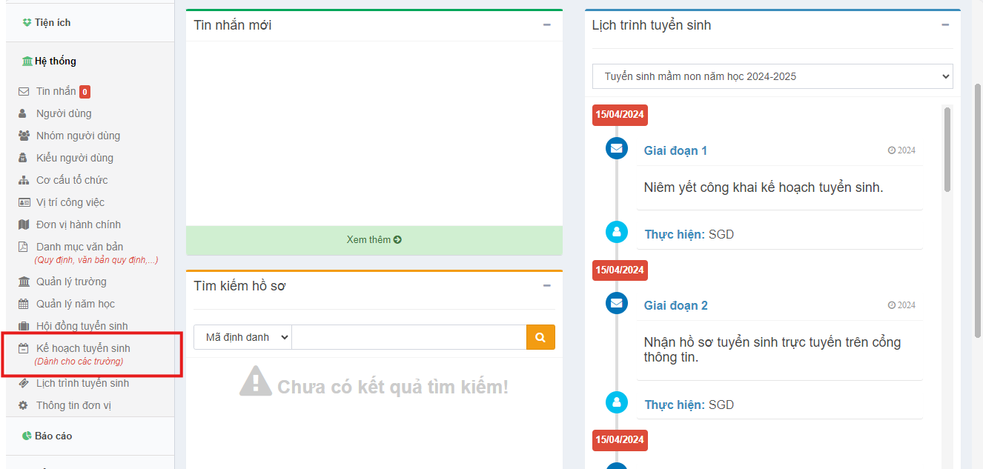
- Bước 3: Nhấn nút Thêm mới

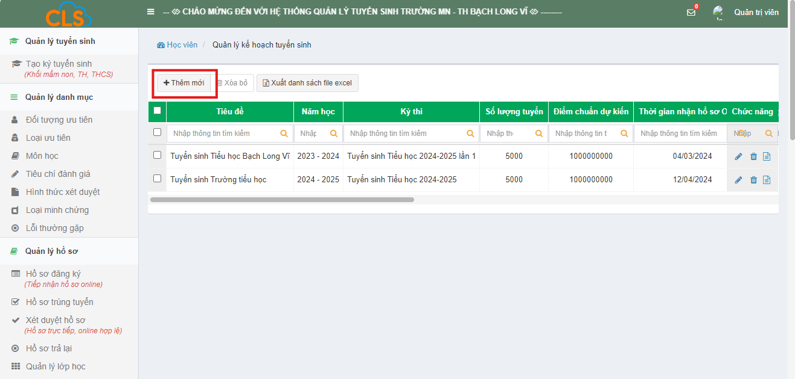
- Bước 4: Thầy cô điền đầy đủ các thông tin bắt buộc -> Nhấn nút Lưu
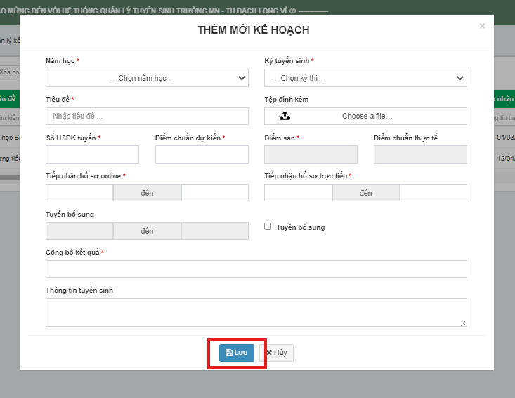

  - Hồ sơ đăng ký
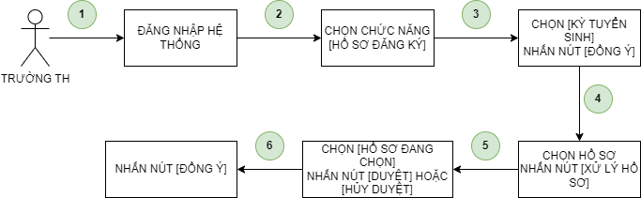
Hình 7: Sơ đồ mô tả chức năng xác minh tính đúng của hò sơ
Quy trình xác minh tính đúng của hồ sơ lên hệ thống gồm có 6 bước. Cụ thể như sau:
- Bước 1: Đăng nhập
Thầy cô đăng nhập vào hệ thống với tài khoản được cấp
- Bước 2: Chọn chức năng Quản lý hồ sơ -> Chọn Hồ sơ đăng ký
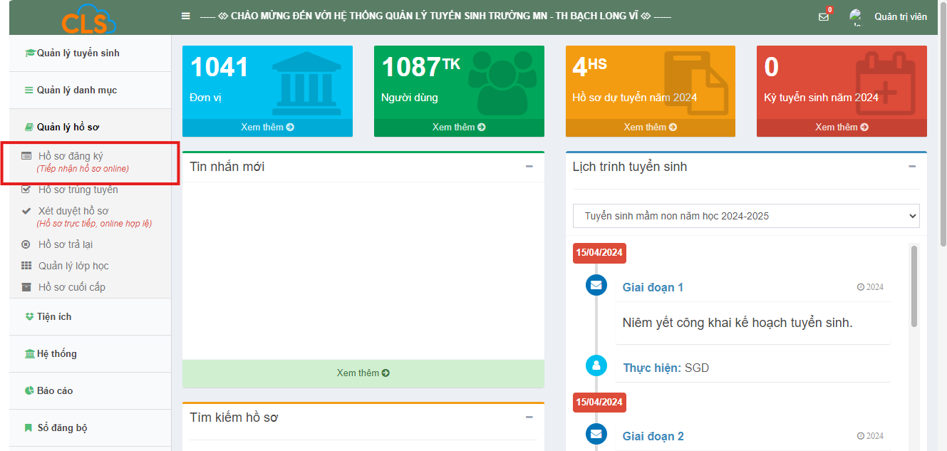
- Bước 3: Chọn Kỳ tuyển sinh
Sau khi chọn chức năng Hồ sơ đăng ký, hệ thống hiển thị chọn thông tin kỳ tuyển sinh. Thầy cô chọn thông tin kỳ tuyển sinh.
Nhấn nút Đồng ý
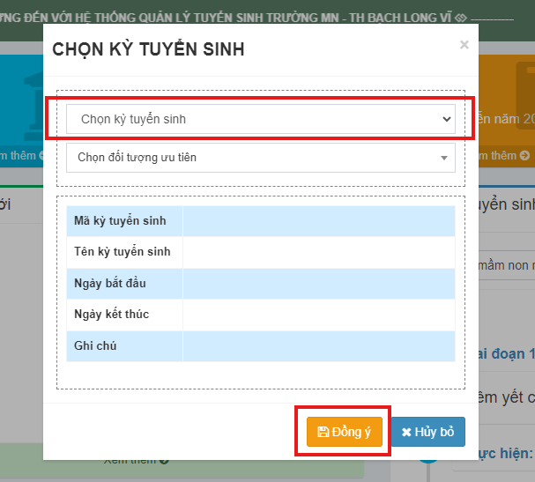
- Bước 4: Tích chọn hồ sơ -> Nhấn nút Xử lý hồ sơ
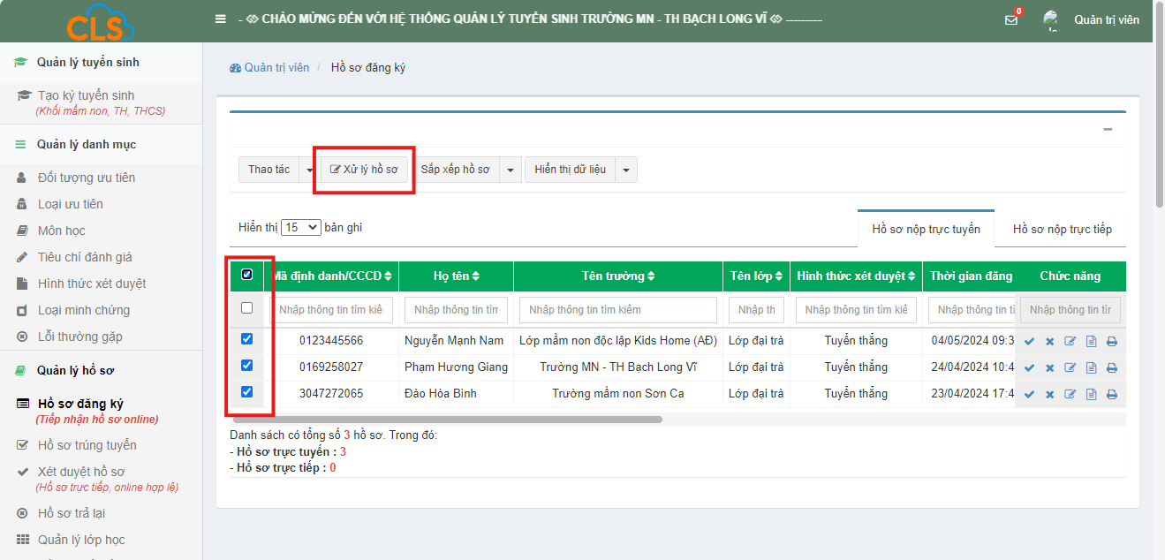
- Bước 5: Tích chọn Hồ sơ đang chọn -> Tích vào biểu tượng tại Thao tác -> Chọn nút Duyệt/ Hủy duyệt
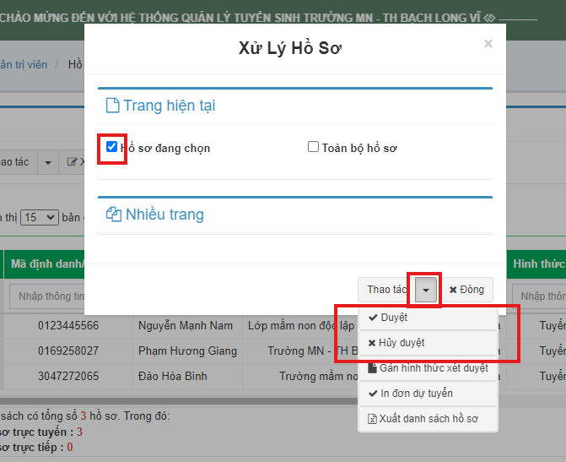
- Bước 6: Nhấn nút Đồng ý để xác nhận duyệt/hủy duyệt hồ sơ đã chọn
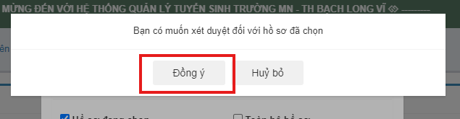

  - Hồ sơ xét duyệt
    - Gán hình thức xét duyệt
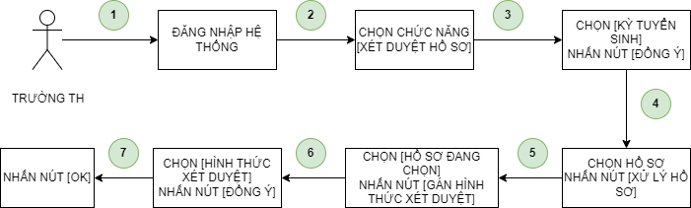
Hình 8: Sơ đồ mô tả chức năng gán hình thức xét duyệt
Quy trình gán hình thức xét duyệt hồ sơ lên hệ thống gồm có 7 bước. Cụ thể như sau:
- Bước 1: Đăng nhập
Thầy cô đăng nhập vào hệ thống với tài khoản được cấp
- Bước 2: Chọn chức năng Quản lý hồ sơ -> Chọn Xét duyệt hồ sơ
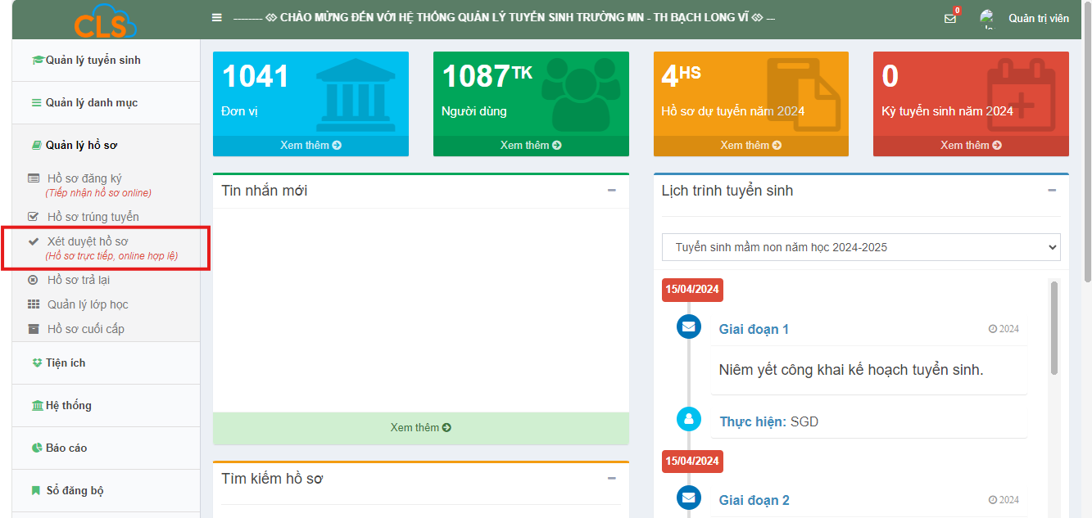
- Bước 3: Chọn Kỳ tuyển sinh
Sau khi chọn chức năng Xét duyệt hồ sơ, hệ thống hiển thị chọn thông tin kỳ tuyển sinh. Thầy cô chọn thông tin kỳ tuyển sinh.
Nhấn nút Đồng ý
- Bước 4: Tích chọn hồ sơ -> Nhấn nút Xử lý hồ sơ
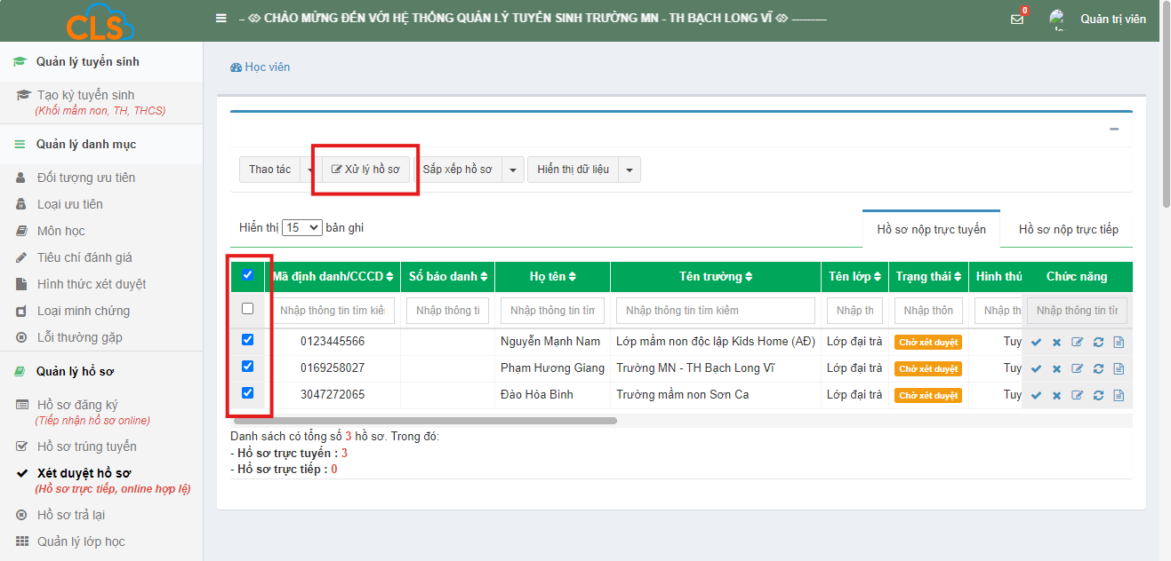
- Bước 5: Tích chọn Hồ sơ đang chọn -> Tích vào biểu tượng tại Thao tác -> Nhấn nút Gán hình thức xét duyệt
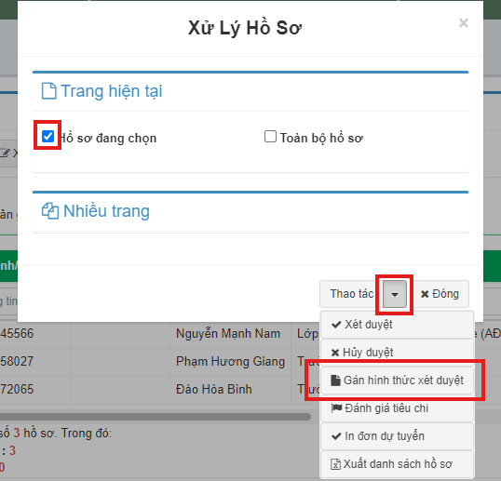
- Bước 6: Chọn Hình thức xét duyệt -> Nhấn nút Đồng ý
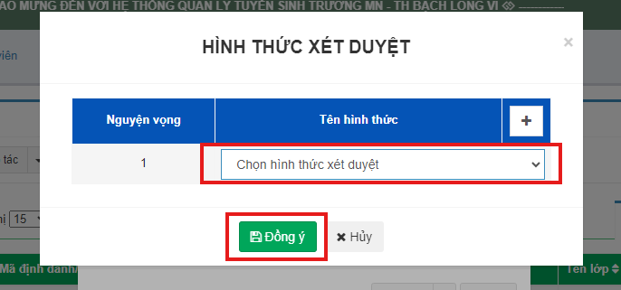
- Bước 7: Nhấn nút OK
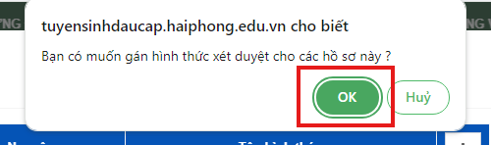

    - Cài đặt xét duyệt
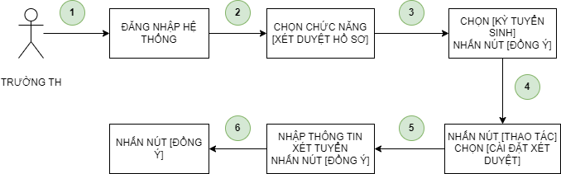
Hình 9: Sơ đồ mô tả chức năng cài đặt xét duyệt
Quy trình cài đặt xét duyệt lên hệ thống gồm có 6 bước. Cụ thể như sau:
- Bước 1: Đăng nhập
Thầy cô đăng nhập vào hệ thống với tài khoản được cấp
- Bước 2: Chọn chức năng Quản lý hồ sơ -> Chọn Xét duyệt hồ sơ
- Bước 3: Chọn Kỳ tuyển sinh
Sau khi chọn chức năng Xét duyệt hồ sơ, hệ thống hiển thị chọn thông tin kỳ tuyển sinh. Thầy cô chọn thông tin kỳ tuyển sinh.
Nhấn nút Đồng ý
- Bước 4: Tích vào biểu tượng tại Thao tác -> Nhấn nút Cài đặt xét duyệt
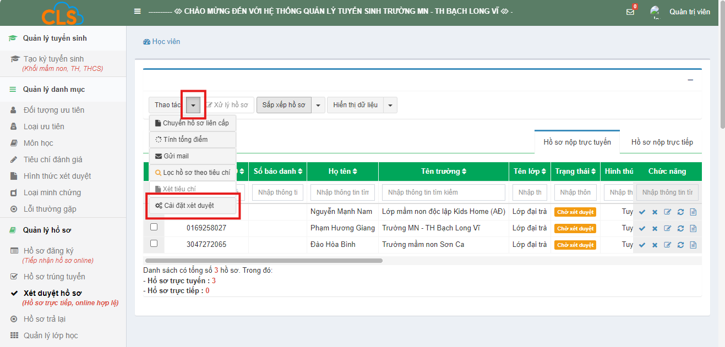
- Bước 6: Thầy cô nhập Thông tin điểm xét tuyển và Chỉ tiêu hồ sơ -> Nhấn nút Đồng ý
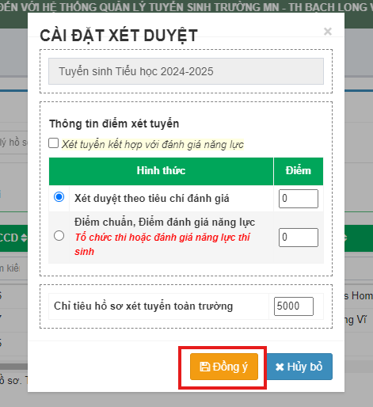
- Bước 6: Nhấn nút Đồng ý
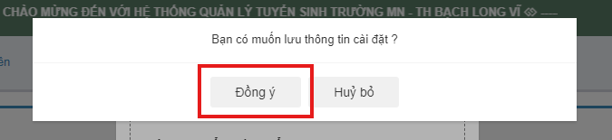
    - Xét duyệt hồ sơ
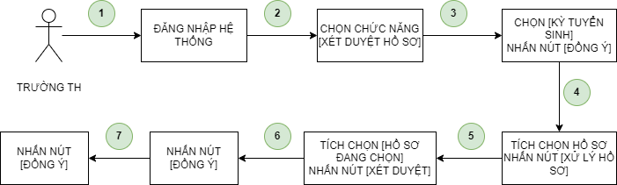
Hình 10: Sơ đồ mô tả chức năng xét duyệt hồ sơ
Quy trình xét duyệt hồ sơ lên hệ thống gồm có 7 bước. Cụ thể như sau:
- Bước 1: Đăng nhập
Thầy cô đăng nhập vào hệ thống với tài khoản được cấp
- Bước 2: Chọn chức năng Quản lý hồ sơ -> Chọn Xét duyệt hồ sơ
- Bước 3: Chọn Kỳ tuyển sinh
Sau khi chọn chức năng Xét duyệt hồ sơ, hệ thống hiển thị chọn thông tin kỳ tuyển sinh. Thầy cô chọn thông tin kỳ tuyển sinh.
Nhấn nút Đồng ý
- Bước 4: Tích chọn hồ sơ -> Nhấn nút Xử lý hồ sơ
- Bước 5: Tích chọn Hồ sơ đang chọn -> Tích vào biểu tượng tại Thao tác -> Nhấn nút Xét duyệt
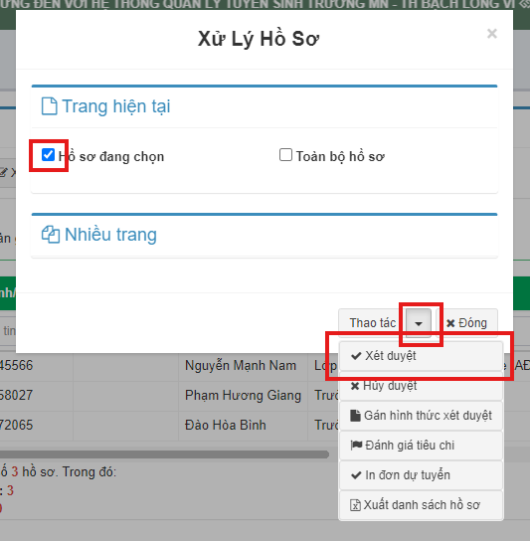
- Bước 6: Nhấn nút Đồng ý
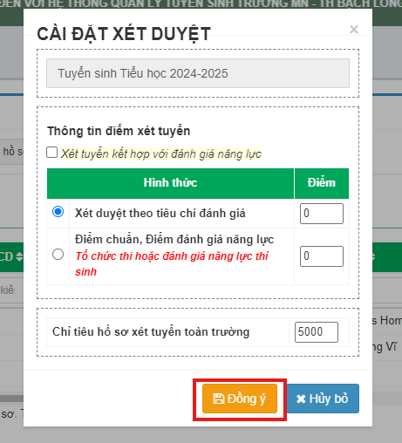
- Bước 7: Nhấn nút Đồng ý
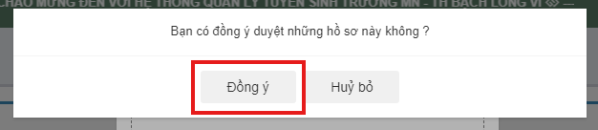

  - Hồ sơ trúng tuyển
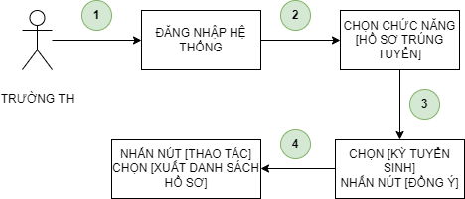
Hình 11: Sơ đồ mô tả chức năng lên Phòng Giáo dục
Quy trình gửi danh sách lên Phòng Giáo dục lên hệ thống gồm có 4 bước. Cụ thể như sau:
- Bước 1: Đăng nhập
Thầy cô đăng nhập vào hệ thống với tài khoản được cấp
- Bước 2: Chọn chức năng Quản lý hồ sơ -> Chọn Hồ sơ trúng tuyển
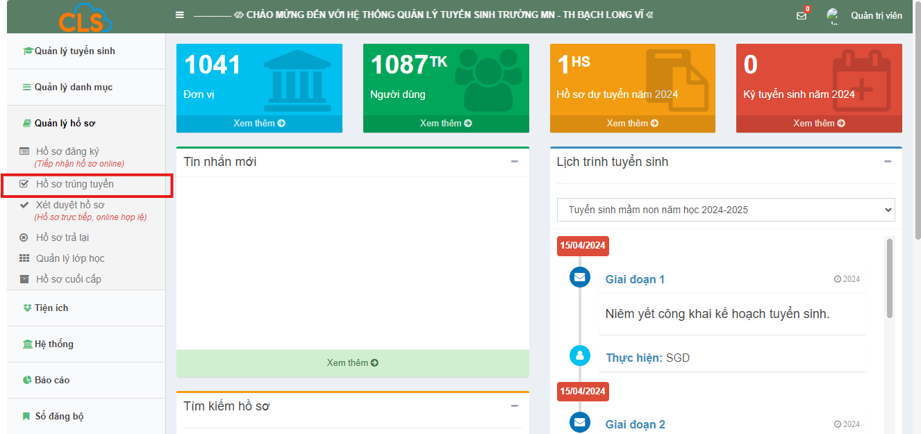
- Bước 3: Chọn Kỳ tuyển sinh
Sau khi chọn chức năng Hồ sơ trúng tuyển, hệ thống hiển thị chọn thông tin kỳ tuyển sinh. Thầy cô chọn thông tin kỳ tuyển sinh.
Nhấn nút Đồng ý
- Bước 4: Tích vào biểu tượng tại Thao tác -> Nhấn nút Xuất danh sách hồ sơ
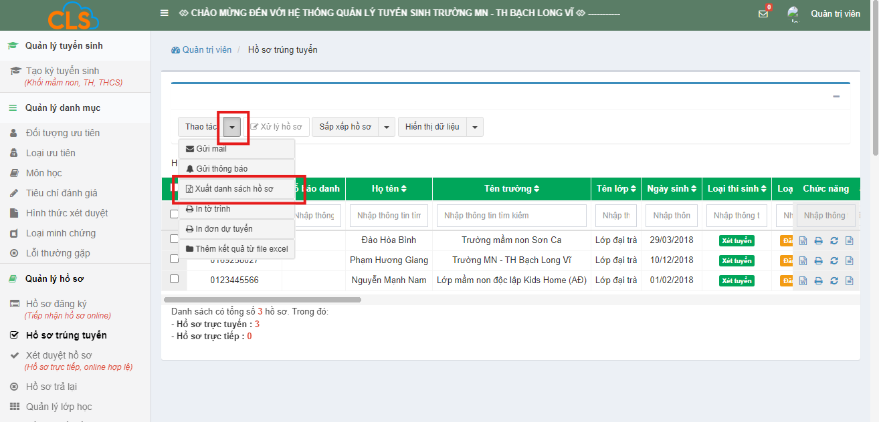

  - Hồ sơ trả lại
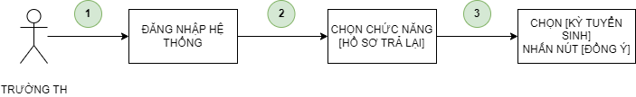
Hình 12: Sơ đồ mô tả chức năng xem danh sách hồ sơ trả lại
Quy trình xem danh sách hồ sơ trả lại lên hệ thống tuyển sinh gồm 3 bước. Cụ thể như sau:
- Bước 1: Đăng nhập
Thầy cô đăng nhập vào hệ thống với tài khoản được cấp
- Bước 2: Chọn chức năng Quản lý hồ sơ -> Chọn Hồ sơ trả lại
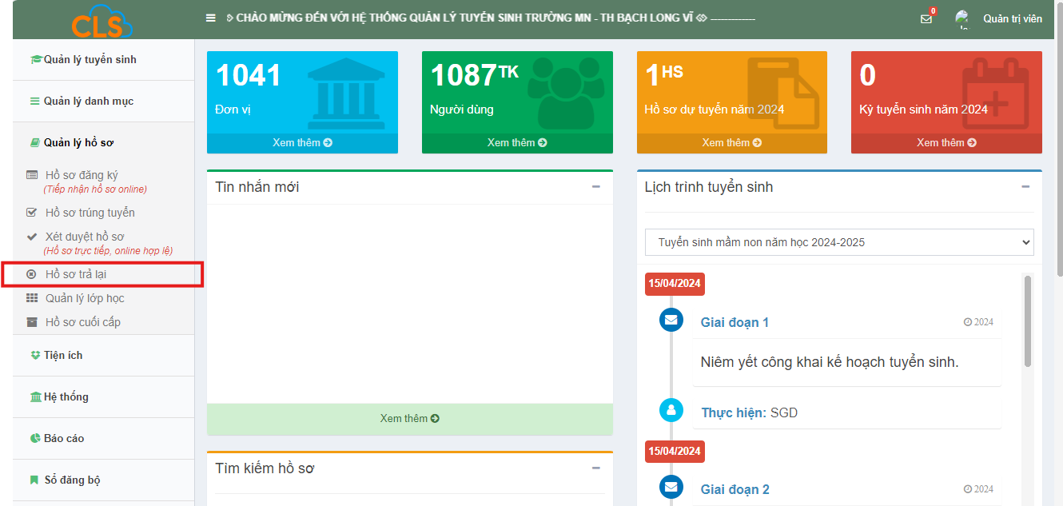

- Bước 3: Chọn Kỳ tuyển sinh
Sau khi chọn chức năng Hồ sơ trả lại, hệ thống hiển thị chọn thông tin kỳ tuyển sinh. Thầy cô chọn thông tin kỳ tuyển sinh.
Nhấn nút Đồng ý

  - Báo cáo, thống kê
    - Xem báo cáo tổng quát
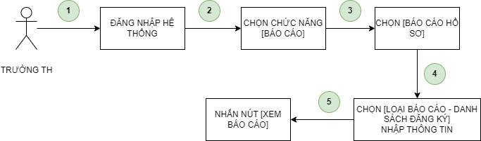
Hình 13: Sơ đồ mô tả chức năng xem báo cáo tổng quát
Quy trình xem báo cáo tổng quát trên hệ thống tuyển sinh gồm 5 bước. Cụ thể như sau:
- Bước 1: Đăng nhập
Thầy cô đăng nhập vào hệ thống với tài khoản được cấp
- Bước 2: Chọn chức năng Báo cáo
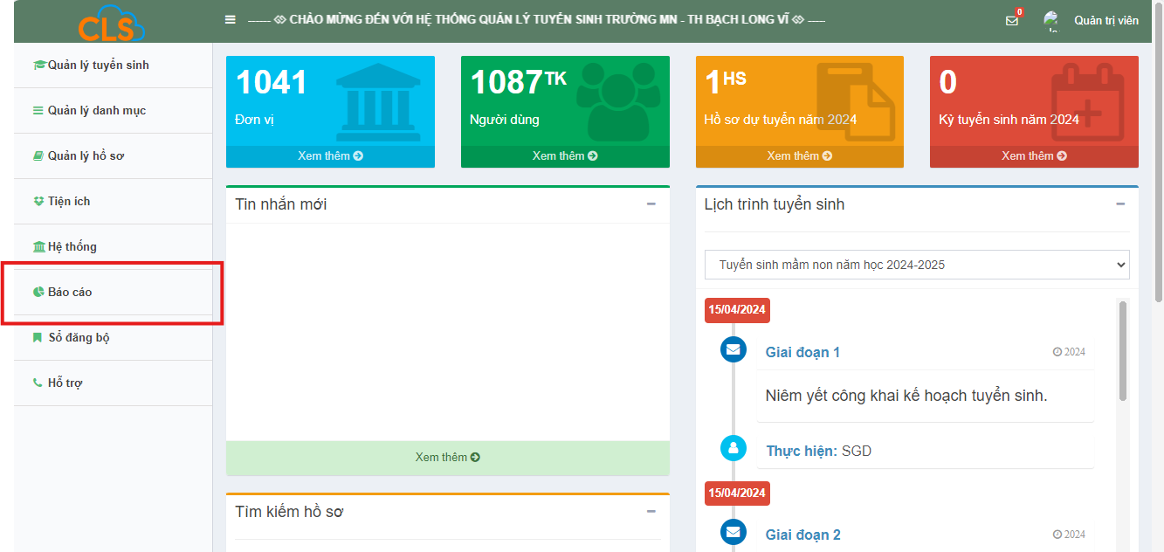
- Bước 3: Chọn Báo cáo hồ sơ
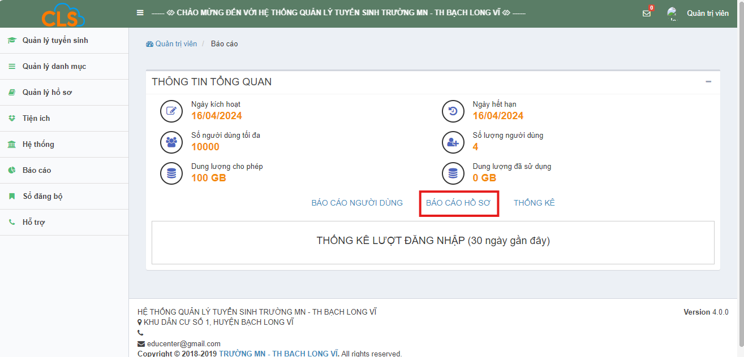
- Bước 4: Chọn Loại báo cáo – Danh sách đăng ký
Thầy cô điền đầy đủ các trường bắt buộc
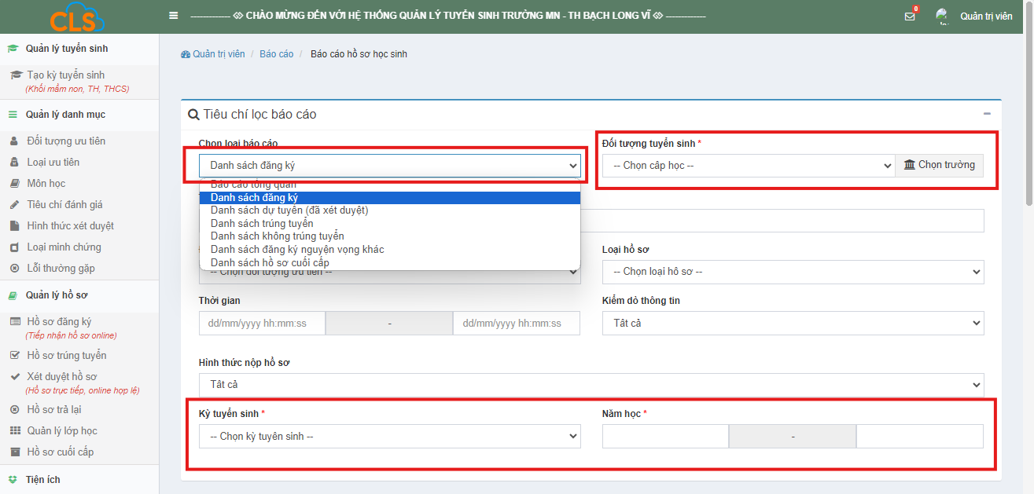
- Bước 5: Nhấn nút Xem báo cáo
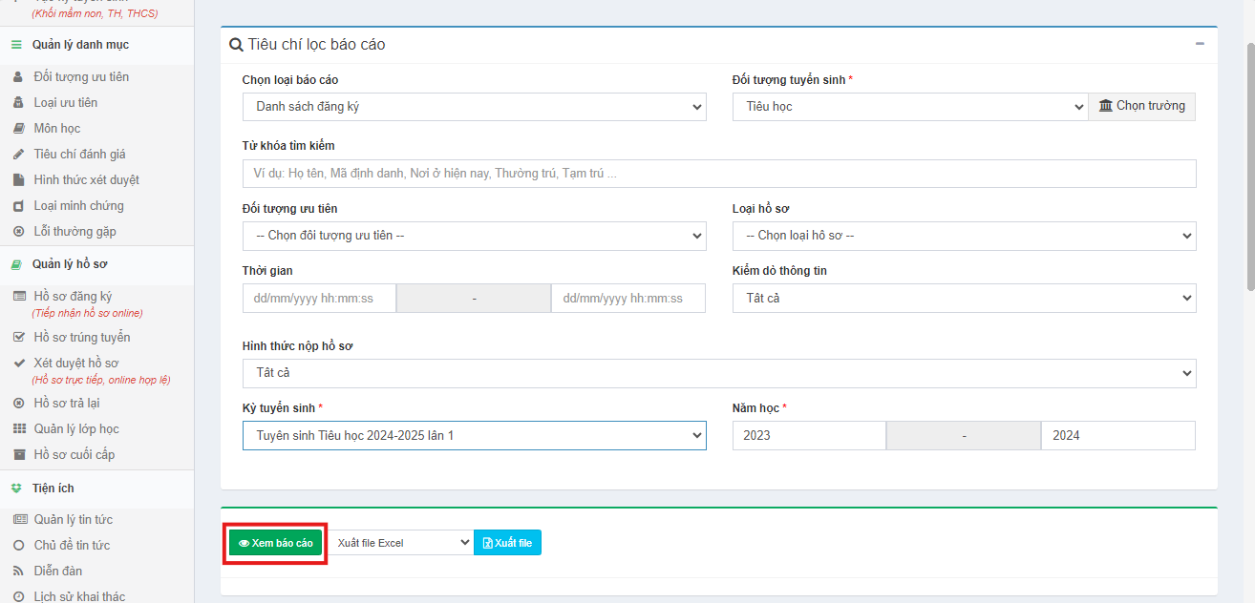
    - Xem báo cáo hồ sơ cuối cấp
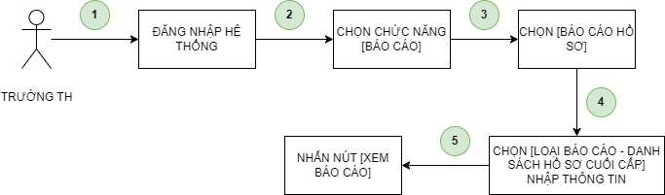
Hình 14: Sơ đồ mô tả chức năng xem báo cáo hồ sơ cuối cấp
Quy trình xem báo cáo hồ sơ cuối cấp trên hệ thống tuyển sinh gồm 5 bước. Cụ thể như sau:
- Bước 1: Đăng nhập
Thầy cô đăng nhập vào hệ thống với tài khoản được cấp
- Bước 2: Chọn chức năng Báo cáo hồ sơ
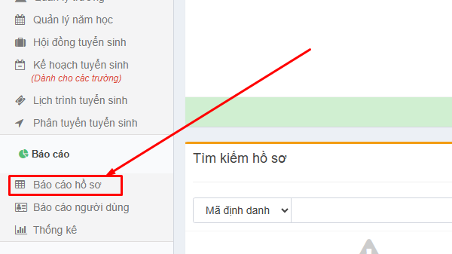
- Bước 3: Chọn Loại báo cáo – Danh sách hồ sơ cuối cấp
Thầy cô điền đầy đủ các trường bắt buộc
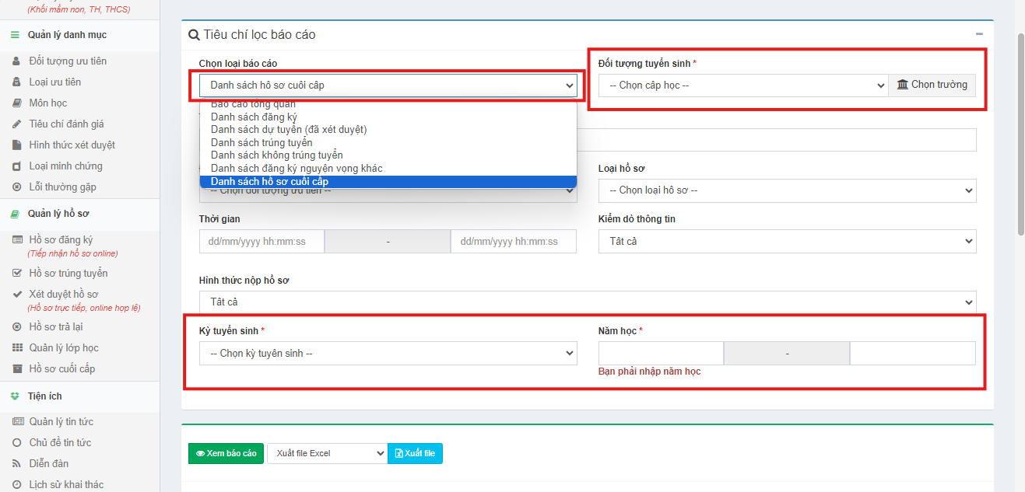
- Bước 4: Nhấn nút Xem báo cáo
